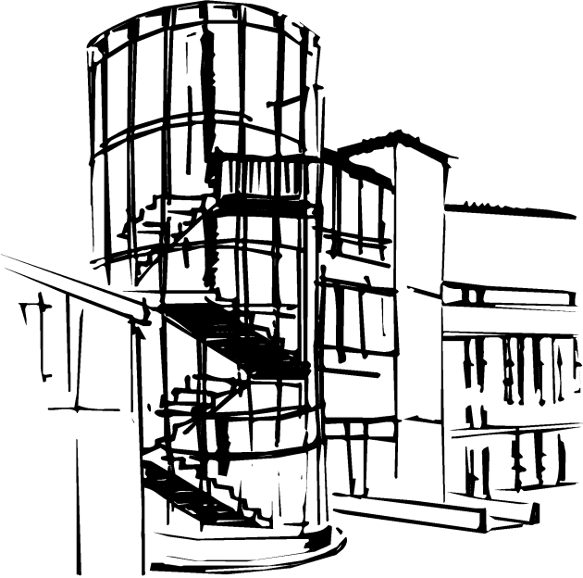

***ISTITUTO COMPRENSIVO DI SCUOLA DELL’INFANZIA,  
PRIMARIA E SECONDARIA DI I GRADO*** ***CON INDIRIZZO MUSICALE***

***“***Marchese Lapo Niccolini***”***

P.zza Caduti di Cefalonia e Corfù,1 – 56038 Ponsacco (Pisa)

Tel. 0587 739111 – fax 0587 739132 C.F. e P.I. 81002090504

[www.icniccolini.edu.it](http://www.icniccolini.edu.it) - [piic81900l@istruzione.it](mailto:piic81900l@istruzione.it) - [piic81900l@pec.istruzione.it](mailto:piic81900l@pec.istruzione.it)

**MOD. G3**

**A.S. __________ compilazione da parte del docente**

**AUTORIZZAZIONE DEI GENITORI ALLA VISITA GUIDATA /USCITA DIDATTICA / VIAGGI DI ISTRUZIONE**

Alla Dirigente scolastica

dell’I.C. “M.Lapo Niccolini”

di Ponsacco

Il/La sottoscritto/a ________________________________________

genitore dell’alunno/a ___________________________________

della classe sez. Plesso scolastico Scuola

**AUTORIZZA**

il/la proprio/a figlio/a a partecipare alla seguente visita guidata/uscita didattica / viaggio di istruzione**:**

**a : ______________________________________________ il _____________________**

**PROGRAMMA**: Partenza ore _______ Ritorno a Ponsacco previsto per le ore _______

Docenti accompagnatori : _______________________, _________________________

____________________, ________________________,_________________________

Programma della giornata: _________________________________________________

_______________________________________________________________________

Spese previste : __________________________________________________

Documenti necessari:

* Carta d’identità in corso di validità se in possesso

**Si ricorda di portare una mascherina FFP2**

**DICHIARAZIONE DEI GENITORI/TUTORI**

I sottoscritti___________________________ e __________________________dichiarano:

1.di aver preso visione del programma e delle norme di comportamento che l’allievo sarà tenuto ad osservare;

2.di esonerare l’Istituto e gli insegnanti da ogni responsabilità per iniziative prese dall’alunno al di fuori delle istruzioni impartite dal/i docente/i accompagnatori che assicureranno la loro vigilanza per tutta la durata del viaggio;

3. autorizzare la scuola a far prestare, in caso di necessità e di urgenza, le cure mediche che si dovessero rendere necessarie, impegnandosi fin d’ora a rimborsare le spese sostenute su semplice richiesta;

4. di impegnarsi a versare la cifra di euro____________ (comprensivi del trasporto ) nelle modalità comunicate dal docente/segreteria, che saranno utilizzati dalla scuola per il pagamento previsto per questa uscita didattica.

Il sottoscritto dichiara inoltre di aver compilato il presente modello di autorizzazione in osservanza delle disposizioni sulla responsabilità genitoriale di cui agli artt. 316, 337 ter e 337 quater del Codice Civile che richiedono il consenso di entrambi i genitori.

Luogo e data_______________________

Firma di entrambi i Genitori/Responsabili dell’obbligo______________________ e_________________________

*Ovvero*

“Il sottoscritto, consapevole delle conseguenze amministrative e penali per chi rilasci dichiarazioni non corrispondenti a verità, ai sensi del DPR 245/2000, dichiara di aver effettuato la scelta richiesta in osservanza delle disposizioni sulla responsabilità genitoriale di cui agli artt. 316, 337 ter e 337 quater del codice civile, che richiedono il consenso di entrambi i genitori”

Luogo e data_______________________

Firma__________________________________________________

**REGOLE DI COMPORTAMENTO DA TENERSI DA PARTE DEGLI STUDENTI IN VIAGGIO D’ISTRUZIONE**

##### **(Regolamento interno Art. 5 Comportamenti dello studente)**

Lo studente, per l’intera durata del viaggio, è tenuto a mantenere un comportamento corretto e rispettoso delle persone e delle cose, coerentemente con le finalità educativo-formative dell’istituzione scolastica. Al fine di garantire l’altrui e propria incolumità, è tenuto ad osservare scrupolosamente le regole del vivere civile, in particolare il rispetto degli orari e del programma previsto.

E’ d’obbligo:

* sui mezzi di trasporto, evitare spostamenti non necessari e rumori eccessivi;
* in albergo muoversi in modo ordinato, evitando ogni rumore che possa ledere il diritto all’altrui tranquillità. Eventuali danni materiali procurati durante il soggiorno saranno addebitati agli studenti assegnatari della camera;
* non allontanarsi dall’albergo su iniziativa personale sia di giorno che di notte;
* durante la visita alla città il gruppo deve mantenersi unito e attenersi alle indicazioni degli accompagnatori;
* la responsabilità degli allievi è personale: pertanto qualunque comportamento difforme determina l’applicazione di provvedimenti disciplinari, graduabili in base alla gravità della eventuale mancanza commessa;
* nei casi più gravi, d’intesa fra i docenti accompagnatori e il Dirigente Scolastico, può essere prevista l’immediata interruzione del viaggio con onere finanziario a carico degli allievi responsabili;
* la dichiarazione da parte della famiglia di specifiche situazioni relative allo stato di salute dello studente.

**(Regolamento interno** Art.6 – Oneri finanziari)

* Le spese di realizzazione di visite didattiche e viaggi di istruzione, riportate sugli appositi capitoli di bilancio, sono a carico dei partecipanti. Per il pagamento dei viaggi di istruzione i genitori provvederanno personalmente ad effettuare il versamento su conto corrente postale intestato alla scuola e consegneranno all’insegnante l’attestazione dell’avvenuto pagamento. Per le visite di istruzione e le uscite didattiche, per agevolare le famiglie, i Consigli di Classe, Interclasse e Intersezione potranno adottare modalità proprie per la raccolta dei soldi e provvedere con un unico versamento cumulativo sul conto corrente della scuola.
* All’alunno che non possa partecipare per sopravvenuti importanti motivi, verrà rimborsata la quota parte relativa ai pagamenti diretti quali biglietti di ingresso, pasti, ecc…; non saranno invece rimborsati tutti i costi (pullman, guide…) che vengono ripartiti tra tutti gli alunni partecipanti.